Муниципальное автономное дошкольное образовательное учреждение Детский сад № 472

Физкультурно-оздоровительный проект

"От движения к высоким достижениям!»

Подготовила:
инструктор по физической культуре
Власова М.П.

г. Екатеринбург- 2018 г.

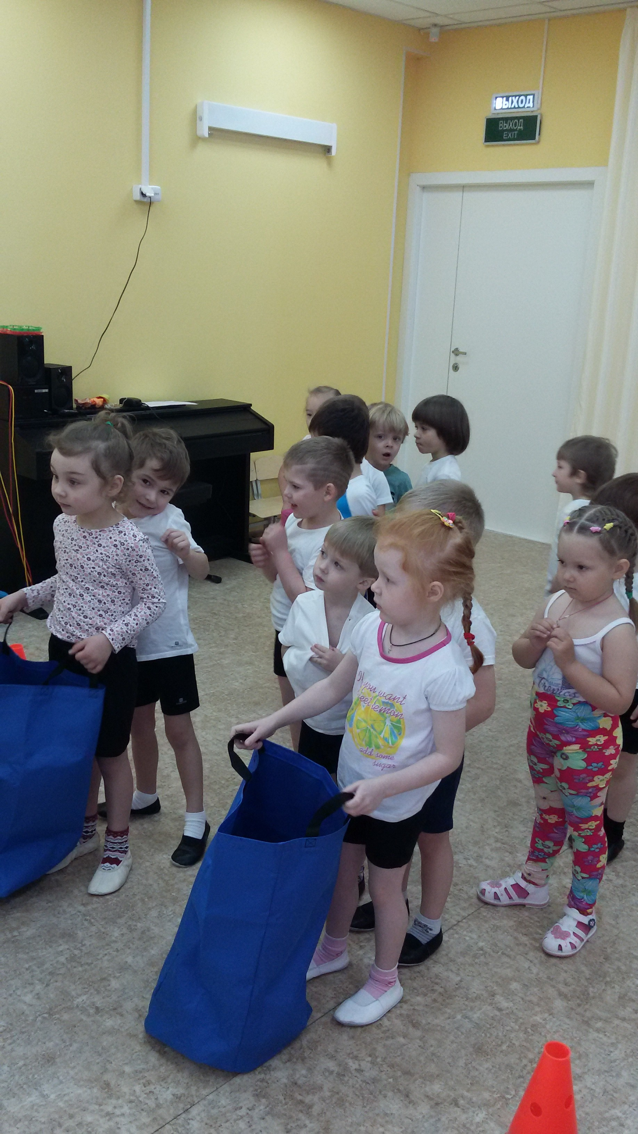

ПРОБЛЕМА И АКТУАЛЬНОСТЬ

Двигательная активность является важнейшим компонентом образа жизни и поведения дошкольников. Она зависит от организации физического развития и воспитания детей, от уровня их подготовленности, от условий жизни, индивидуальных особенностей и функциональных возможностей растущего организма.
Недостаточность двигательных функций у детей проявляется во всех компонентах моторики: в общей, в тонких движениях кистей и пальцев рук, в мимической и речевой моторике, что приводит к плохой координации движений в сложных действиях по самообслуживанию, в трудовых процессах; вызывает затруднения в овладении ручными операциями (письмо,
рисование, сказывается на выражении мимики и пантомимики, на формировании выразительной стороны речи, правильного и четкого звукопроизношения). Установлена прямая зависимость между уровнем двигательной активности детей и их словарным запасом, развитием речи, мышлением.
Поэтому организованная своевременная работа по развитию у детей двигательной функции в общей системе коррекционно-развивающих мероприятий становится крайне необходимой и важной. В современных условиях необходимо создавать новую педагогическую ситуацию, связанную с качественным изменением состояния детей, что требует кардинально нового решения:
- использование гибкого охранительного режима
- правильного рационального питания
- создание санитарно-гигиенических условий
- условий для закаливания
- оптимального двигательного режима и соблюдение личной гигиены детей
- обеспечение их физического, психического и эмоционального благополучия

Проблему коррекции и устранения нарушений необходимо рассматривать с позиции оздоровления и обогащения правильно организованной физкультурно-коррекционно-развивающей среды.
БЕЗ ДВИЖЕНИЯ РЕБЕНОК НЕ МОЖЕТ ВЫРАСТИ ЗДОРОВЫМ!

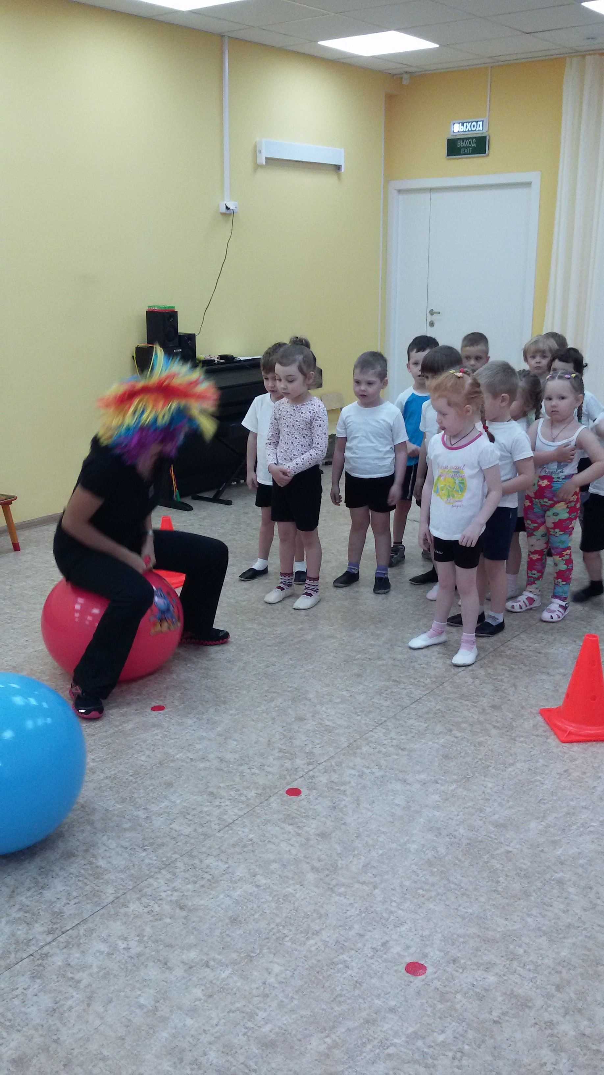

ЦЕЛЬ ПРОЕКТА

- воспитать физически развитого жизнерадостного ребенка путем формирования у него осознанного отношения к своему здоровью и потребности к здоровому образу жизни
- охрана и укрепление физического и психического здоровья детей
- создание психолого-педагогических условий для формирования эмоционального благополучия, бережного отношения к ребенку, уважение к индивидуальности и личности
- оптимизация режима двигательной активности детей путем усовершенствования организованных и самостоятельных форм функционально-оздоровительной деятельности детей
- систематизация мероприятий по организации двигательной активности детей
- поиск новых путей практической реализации современных технологий
- формирование интегрированных связей между двигательной, интеллектуальной, коммуникативной способностями
- создание здоровьесберегающей среды
- подготовка ребенка к саморазвитию и успешной самореализации на всех этапах жизни
- воспитание культурно-гигиенических навыков, формирование начальных представлений о здоровом образе жизни, развитие интереса к физической культуре и спорту

ЗАДАЧИ ПРОЕКТА:

- обеспечение сохранения и укрепления здоровья детей, повышение сопротивляемости к заболеваниям, неблагоприятным воздействиям внешней среды, формирование ценностного отношения к здоровому образу жизни
- формирование жизненно необходимых двигательных умений и навыков ребенка в соответствии с его индивидуальными особенностями развития физических качеств нравственных основ личности накопление двигательного опыта, коррекция психомоторных нарушений
- создание условий для развития и саморазвития и реализации потребности детей в двигательной активности, на базе соблюдения охранительного режима дня, совершенствования предметно-развивающей, материально-технической и экологической сред
- создание образовательных технологий образовательной физической культуры и их внедрение в образовательный процесс по физическому направлению
- использование здоровьесберегающих технологий в режиме дня с учетом комплексно-тематического планирования
- организация интегрированных видов образовательной и игровой деятельности
- просветительско-воспитательная работа, направленная на формирование ценности здоровья и здорового образа жизни, воспитание культуры здоровья, динамическое наблюдение за состоянием здоровья детей, мониторинг «Готовность к школе»

Успешное решение поставленных задач возможно лишь при усвоении
комплексного использования всех средств физического воспитания

ПРИНЦИПЫ ПРОЕКТА:

- принцип разностороннего развития личности;
- принцип гуманизации;
- принцип индивидуальности;
- принцип цикличности и систематичности;
- принцип оздоровительный;
- принцип взаимосвязи с семьей;
- принцип доступности медико-социальной помощи;
- принцип ответственности сотрудников ДОУ;
- принцип соблюдения прав человека и гражданина;
- принцип обеспечения равных возможностей при реализации проекта оздоровления детей;
- принцип активности детей.

ФОРМЫ ПРОЕКТА:

Специально организованная деятельность
2. Совместная деятельность с детьми
3. Самостоятельная деятельность детей
4. Интеграция с другими образовательными областями
5. Взаимодействие с семьей по оптимизации физкультурно-оздоровительной работы
6. Взаимодействие со специалистами ДОУ
7. Внешние связи
Все формы работы позволяют повысить двигательную активность детей

ЗДОРОВЬЕСБЕРЕГАЮЩИЕ ТЕХНОЛОГИИ:

-народные игры, подвижные игры, спортивные игры

-игровые упражнения, игровые задания

-гимнастика коррегирующая

-гимнастика пальчиковая

-гимнастика для глаз

-динамическая пауза

-релаксация
-прогулка
- утренняя гимнастика

-закаливание

-бодрящая гимнастика

-индивидуальная профилактическая работа

-свободная двигательная активность

РЕЗУЛЬТАТИВНОСТЬ

-соответствующее физическое развитие детей группы возрастной норме

-активность детей, владение навыками здорового образа жизни, формирование основных движений, физических качеств, накапливаемость резерва здоровья

-появление у детей возможности активного и постоянного участия во всех мероприятиях общеобразовательного процесса

-показание высоких результатов мониторинга по снижению заболеваемости, двигательной активности и физической подготовленности, формирование личных качеств детей

-формирование элементарных представлений о пользе занятий физической культурой, освоение культурно-гигиенических навыков

-дети узнают большое количество упражнений, много подвижных игр, пальчиковых, дыхательных, зрительных, артикуляционных гимнастик

-Большой эффект в реализации проекта будет
достигнут комплексным подходом к оздоровительной работе
Литература

1. Букварь здоровья /Л.В. Баль, В.В. Ветрова, 1995 г
2. Здоровьесберегающие технологии воспитания в ДОУ /Т.С. Яколева, 2006 г /
3. Развивающая педагогика оздоровления /В.Т. Кудрявцева, Б.Б. Егоров – М., Линка-пресс, 2000 г./
4. Современные методики оздоровления детей дошкольного возраста в условиях ДОУ /Л.В. Кочеткова – М, МДО, 1999 г./
5. Физическая культура дошкольника /Т.В. Кудрявцева/
6. Развитие быстроты и координации движений у детей 4-6 лет. Теория и практика физической культуры, практическое пособие /В. Бальсевич – М, Просвещение, 1986 г./
7. Театр физического развития и оздоровления детей дошкольников: методическое пособие /Н.Н. Ефименко – М, Линка-пресс, 1999 г./
8. Воспитание ребенка-дошкольника: развитого, организованного, самостоятельного, инициативного, коммуникативного. Росту здоровым [текс] программ. Методическое пособие для дошкольников образовательных учреждений /В.И. Зимонина – М, ВЛАДОС, 2003 г./
9. Теория и методика физического воспитания и развития ребенка. Учебное пособие /Э.Я. Степаненкова – М, Академия, 2001 г./
10. Двигательная активность ребенка в детском саду: пособие для педагогов ДУ /М.А. Рунова – М, Мозаика-Синтез, 2000 г./
11. Педагогический контроль за состоянием физической подготовленности дошкольников. Тест-программа Москвы для дошкольников. Методические рекомендации – М, 1999 г.
12. «Занятия по физкультуре с детьми 3-7 лет» И.Е. Варенин, С.Г. Кудрявцева

